# Pentaho Meta Data Editor (Adhoc Query)

**Pentaho Meta Data Editor (Adhoc Query)**

Pentaho Meta Data Editor เป็นโปรแกรมที่ทำให้นักพัฒนาและผู้ใช้สามารถออกแบบโครงสร้างฐานข้อมูลและการเชื่อมต่อฐานข้อมูล เพื่อนำไปใช้สร้าง Adhoc Query Report ต่อไป ซึ่งมีองค์ประกอบ ดังต่อไปนี้

### Installing Meta Data Editor

1. ทำการแตกไฟล์ pme-ce.zip ไปไว้ยัง Path ที่ต้องการ โดยการคลิกขวาที่ไฟล์แล้วเลือก Extract files... -> ระบุ Path แล้วคลิกที่ปุ่ม OK

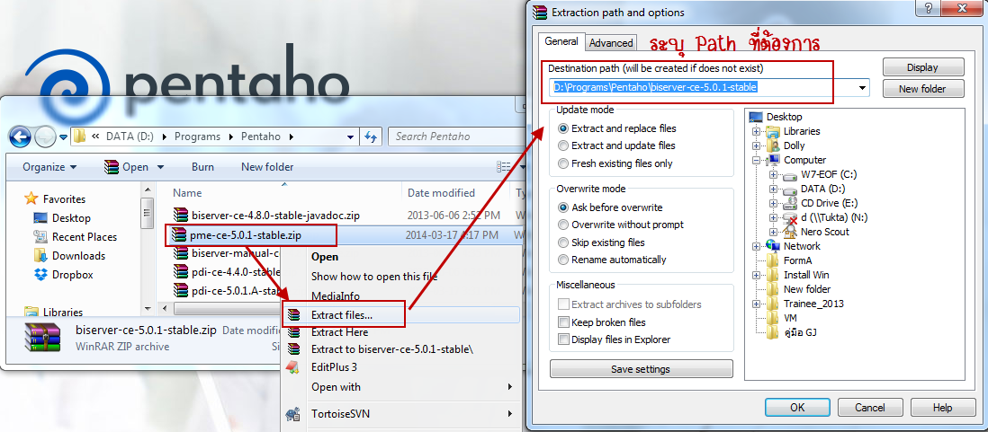

1. เปิดโปรแกรมโดยดับเบิ้ลคลิกที่ 
2. จากนั้นจะปรากฏหน้าจอโปรแกรม Pentaho Metadata Editor ดังรูป

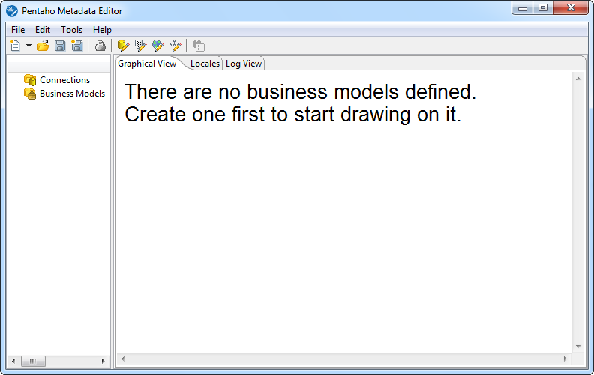

### Setting Database Connection

Pentaho Metadata Editor สามารถเข้าถึงหน้าจอ Database Connection ได้ 2 วิธีดังนี้

1. เลือกเมนู File -> New… -> Connection…

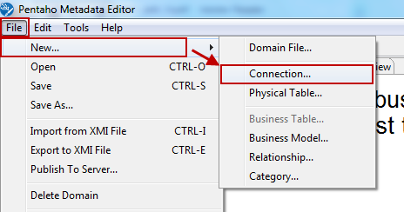

1. คลิกขวาที่ Connections ทางด้านซ้ายมือของโปรแกรม แล้วเลือก New Connection…

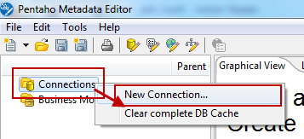

**การสร้าง JDBC Connection** มีวิธีการดังนี้

1. เข้ามาที่หน้าจอ Database Connection จากนั้นให้ระบุค่าสำหรับเชื่อมต่อฐานข้อมูล ซึ่งในที่นี้จะยกตัวอย่างของ MySQL ให้ระบุค่าดังนี้

* Connection Name: person_kpi_jdbc
* Connection Type: MySQL
* Access: Native (JDBC)
* Host Name: localhost
* Database Name: person_kpi_jdbc
* Port Number: 3306
* User Name: root
* Password:

1. คลิกที่ปุ่ม Test เพื่อทดสอบ Database Connection ตามที่ระบุสามารถใช้งานได้หรือไม่
2. หากถูกต้องแล้วให้คลิกที่ปุ่ม OK เพื่อปิดหน้าต่าง Test จากนั้นให้คลิกที่ปุ่ม OK เพื่อสร้าง Database Connection แต่ถ้าต้องการยกเลิกให้คลิกที่ปุ่ม Cancel

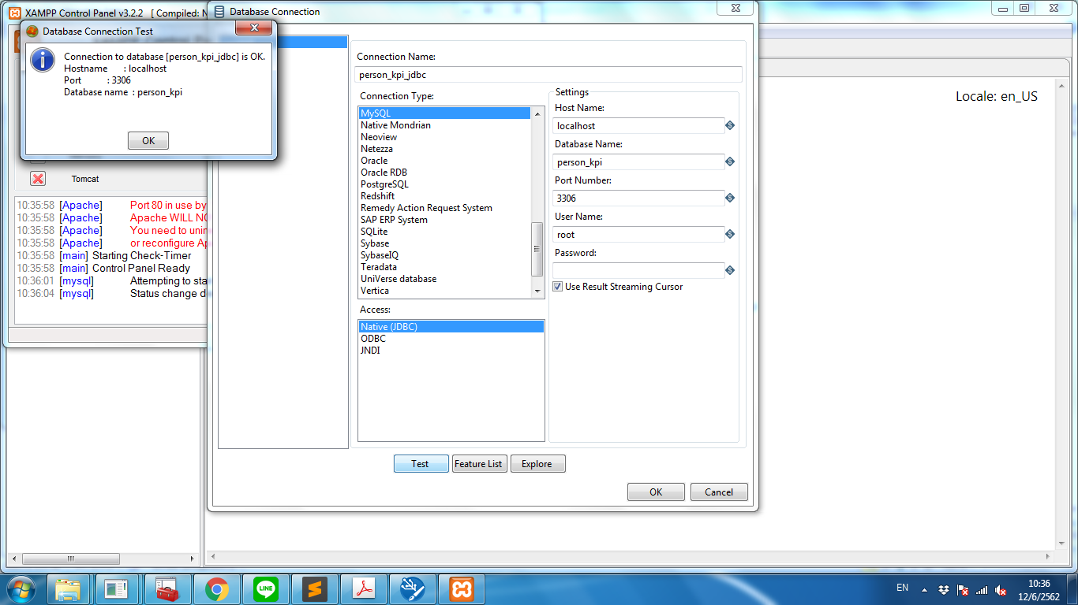

1. หลังจากคลิกที่ปุ่ม OK เพื่อสร้าง Connections แล้ว จะแสดงหน้าต่าง Import Tables ซึ่งแสดงรายการ Tables ทั้งหมดใน Database ตามสิทธิ์การเข้าถึงข้อมูลของ User ที่ใช้สร้าง
2. Database Connection ที่ทำการสร้างทั้งหมดจะถูกเก็บอยู่ในส่วนของ Connections ดังรูป

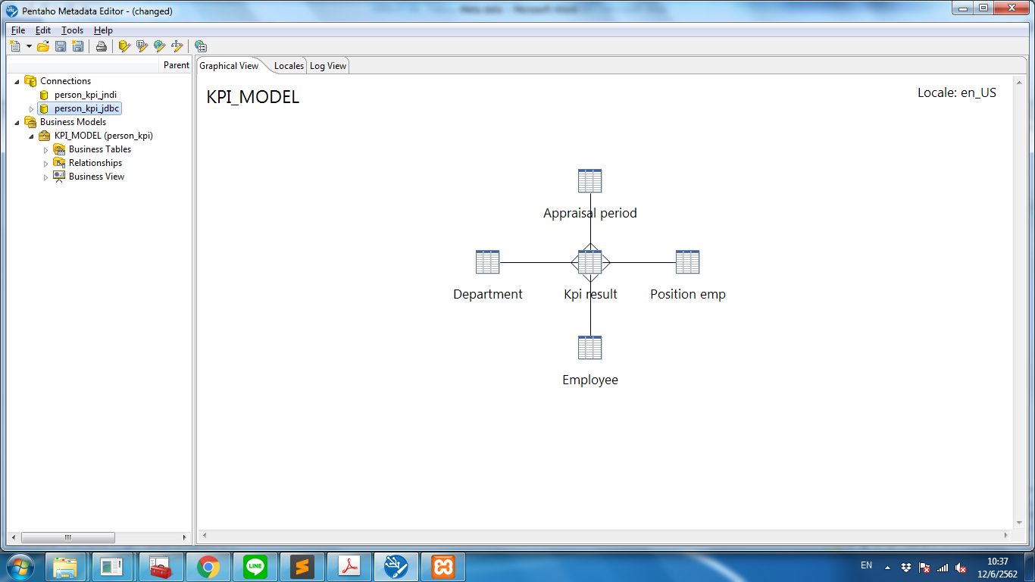

**การเพิ่ม JDBC Driver**

หากทำการ Test Database Connection แล้วขึ้นหน้าต่างดังรูป แสดงว่ายังไม่มี JDBC Driver สำหรับเชื่อมต่อฐานข้อมูลมาให้ จึงต้องทำการเพิ่มเอง ซึ่งมีวิธีการดังนี้

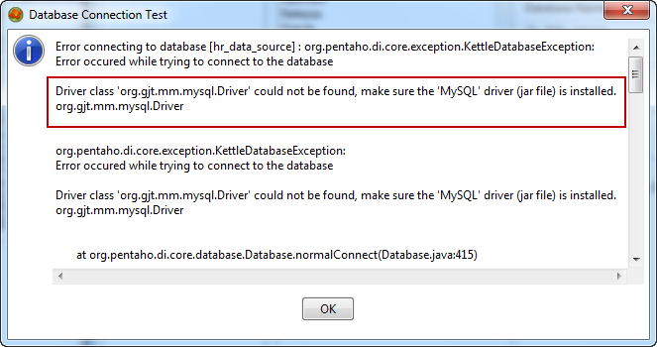

1. ตรวจสอบก่อนว่ามีการเปิดใช้งานโปรแกรมอยู่หรือเปล่า หากมีให้ทำการปิดโปรแกรมก่อน
2. นำไฟล์ .jar ของ JDBC Database Driver มาวางไว้ที่ Path: ... \metadata-editor\libext\JDBC
3. จากนั้นให้ทำการเปิดโปรแกรมขึ้นมาอีกครั้ง แล้วทำการสร้าง Database Connection อีกครั้ง

**การ Import Tables** มีวิธีการดังนี้

1. หลังจากสร้าง Database Connection แล้วจะแสดงหน้าจอ Import Tables โดยจะแสดงทุกตารางที่มีอยู่ใน database ที่เชื่อมต่อและตามสิทธิ์ในการเข้าถึงข้อมูลของ User ที่กำหนดไว้ หรือสามารถ Import เพิ่มเติมภายหลังได้โดยการคลิกขวาที่ Connection ที่สร้าง แล้วเลือก Import Table หรือ Import from Explorer เลือก Table ดังนี้ kpi_result,department,postion_emp,appraisal_period,employee

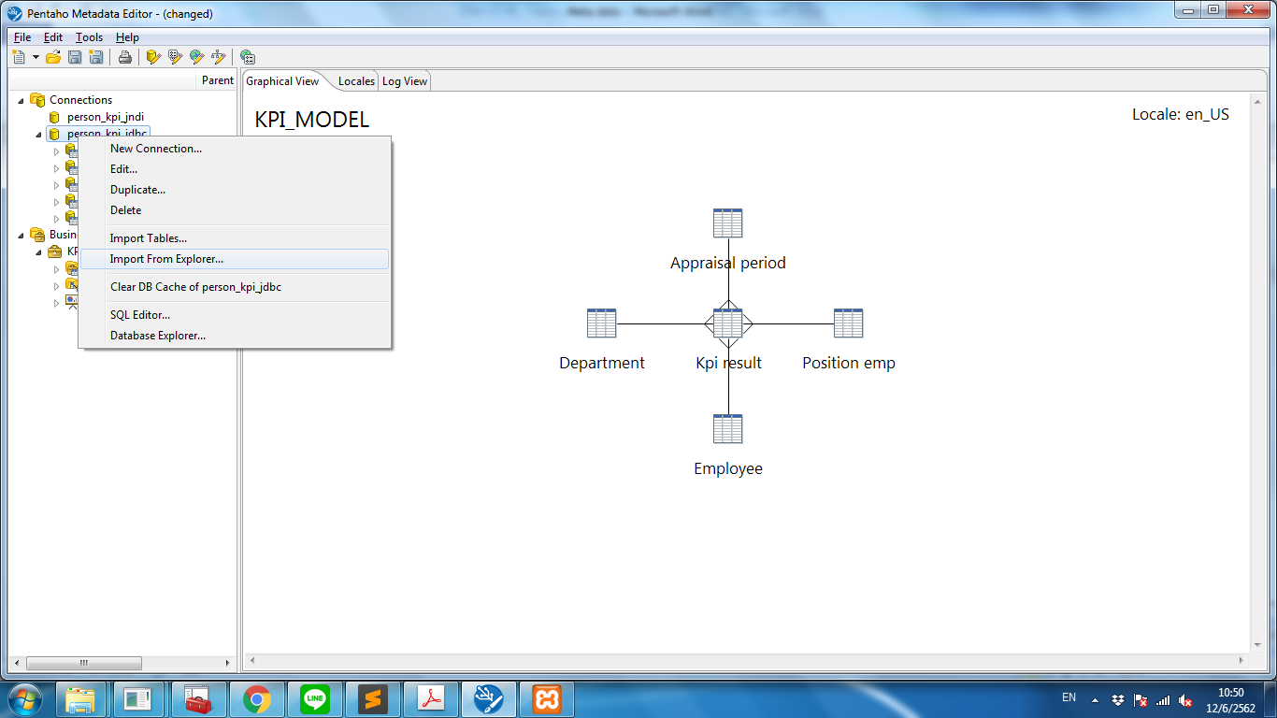

1. ทำการเลือกตารางที่ต้องการจะนำข้อมูลมาใช้แล้วคลิกที่ปุ่มที่ OK หากยังไม่ต้องการนำเข้าตารางให้คลิกที่ปุ่ม Cancel
2. Tables ที่ถูกเลือกจะแสดงอยู่ในส่วนของ Connections -> person_kpi_jdbc ดังรูป

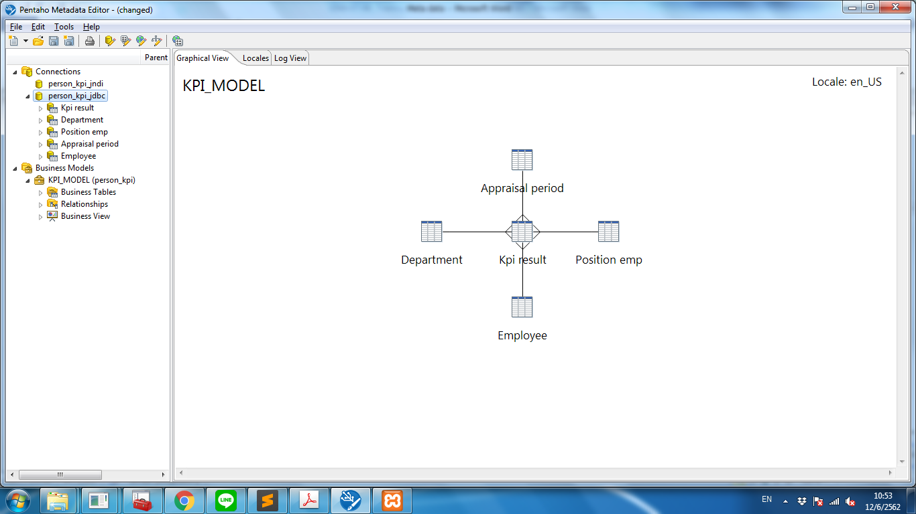

### Developing Metadata Editor

หลังจากที่สร้าง Database Connections และนำเข้า Tables ที่ต้องการแล้ว ก็จะมาทำการสร้าง Business Models ซึ่งมีวิธีการดังนี้

1. คลิกขวาที่ Business Models แล้วเลือก New Business Model…

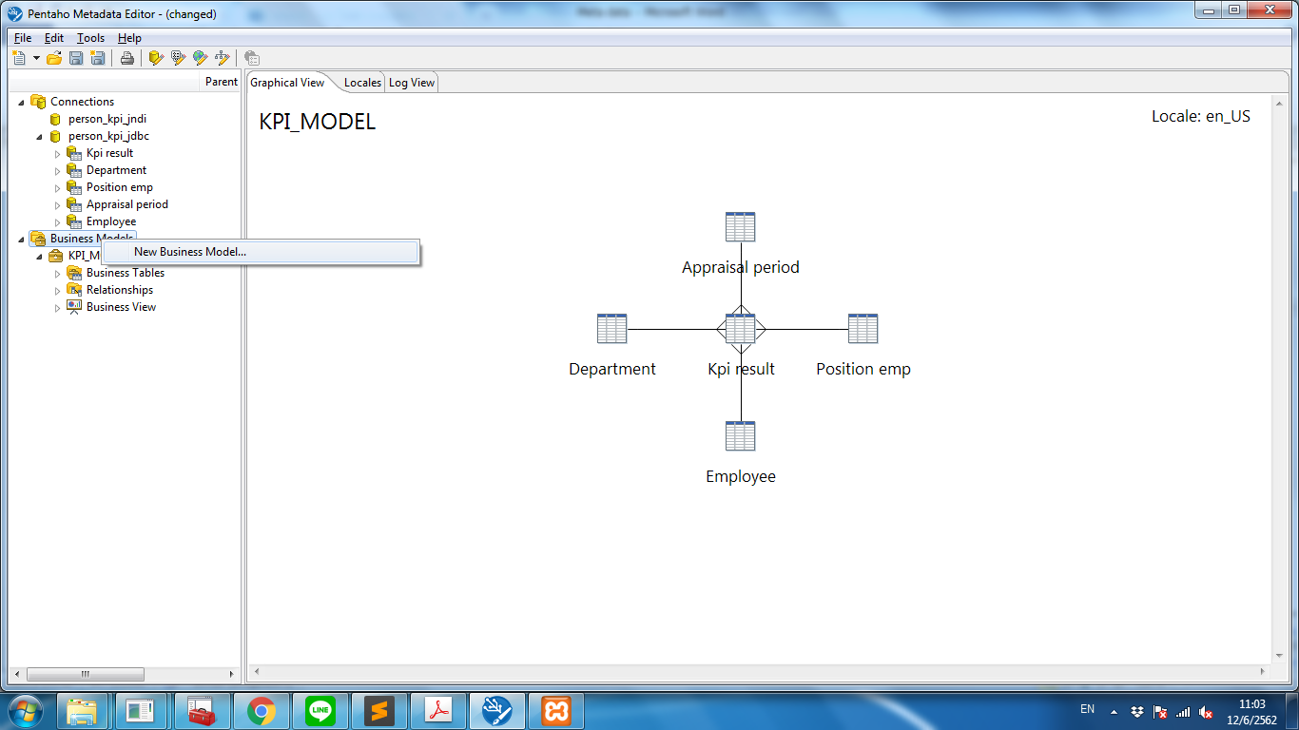

1. หน้าจอ Business Model Properties ก็จะแสดงขึ้นมาดังรูป

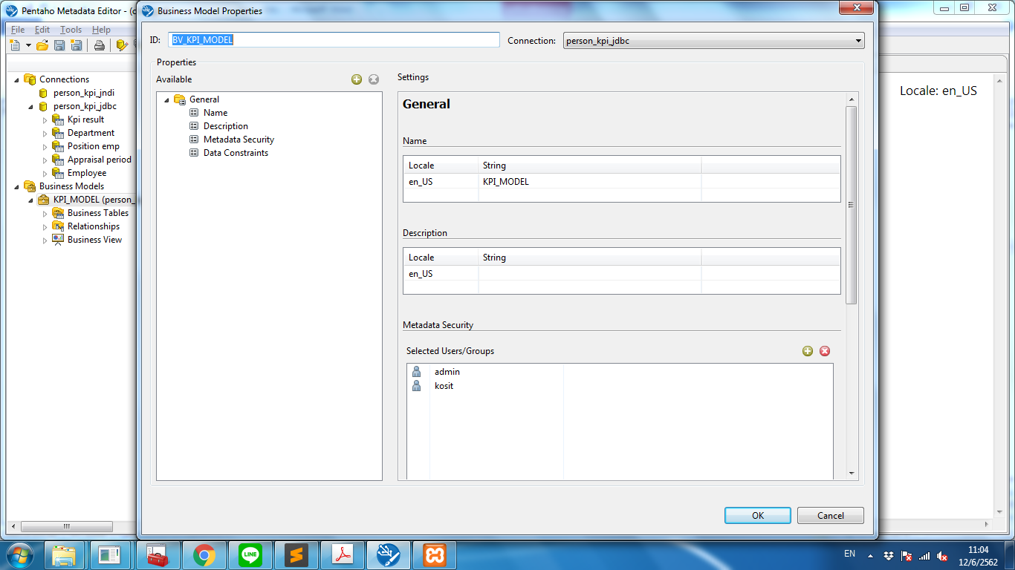

1. จากนั้นให้ทำการกำหนดค่า โดยจะยกตัวอย่างการสร้าง KPI_MODEL ให้กำหนดค่าดังนี้
2. ID: BV_KPI_MODEL
3. Connection: คลิก Dropdown แล้วเลือก person_kpi_jdbc
4. Name: KPI_MODEL



1. จากนั้นคลิกที่ปุ่ม OK เพื่อยืนยันการสร้าง หากต้องการยกเลิกให้คลิกที่ปุ่ม Cancel
2. คลิกขยายในส่วนของ Business Models จะแสดง Categories ดังรูป

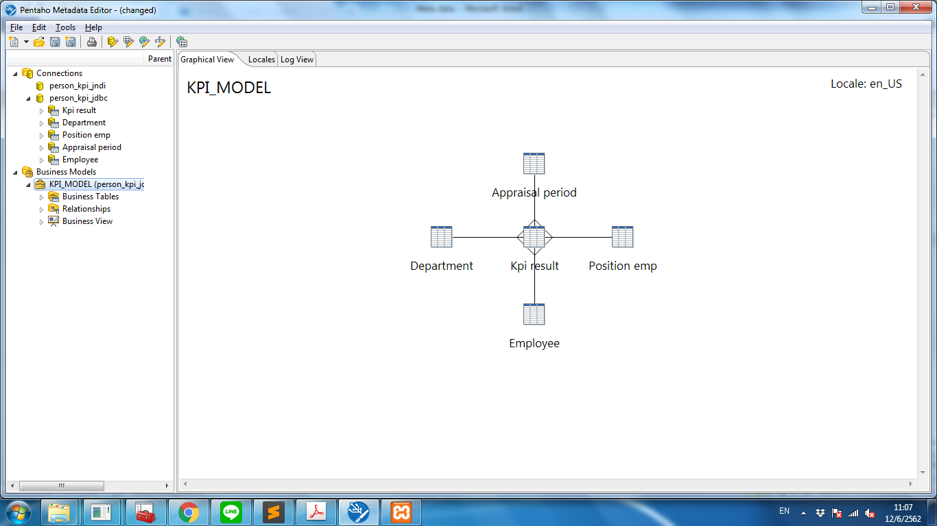

1. ให้ทำการเพิ่ม Tables สามารถเข้าถึงได้ 3 วิธีคือ
2. คลิกขวาที่ Business Tables แล้วเลือก New Business Tables… แล้วเลือก Table

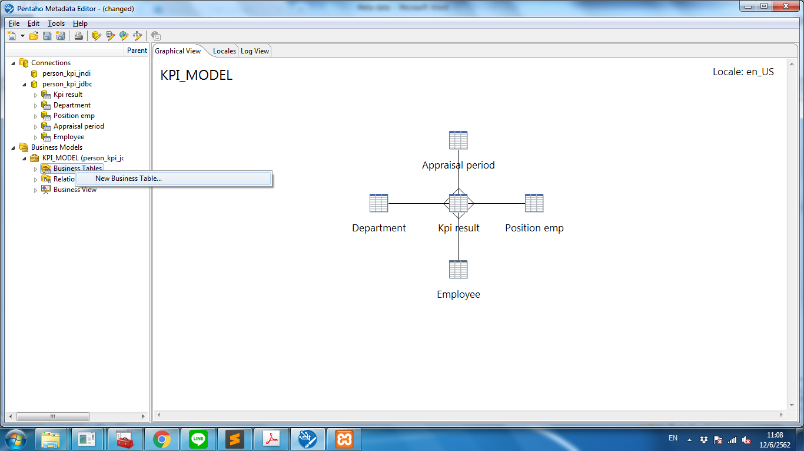

1. คลิกขวาบนพื้นที่ว่างทางด้านขวาในส่วนของ Graphical View แล้วเลือก New Business Table…

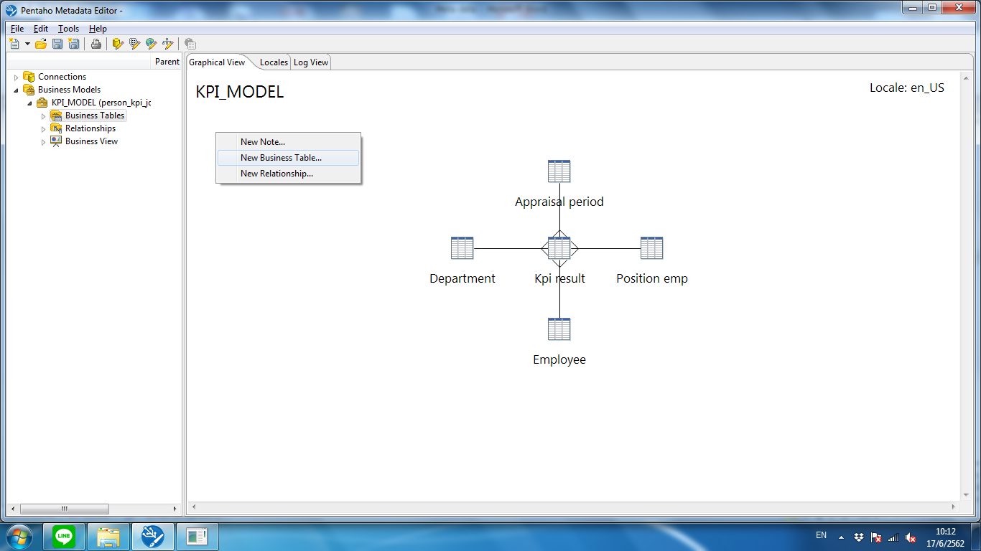

1. คลิกเลือก Table ที่ต้องการค้างไว้แล้วลากมาวางในส่วนของ Business Tables

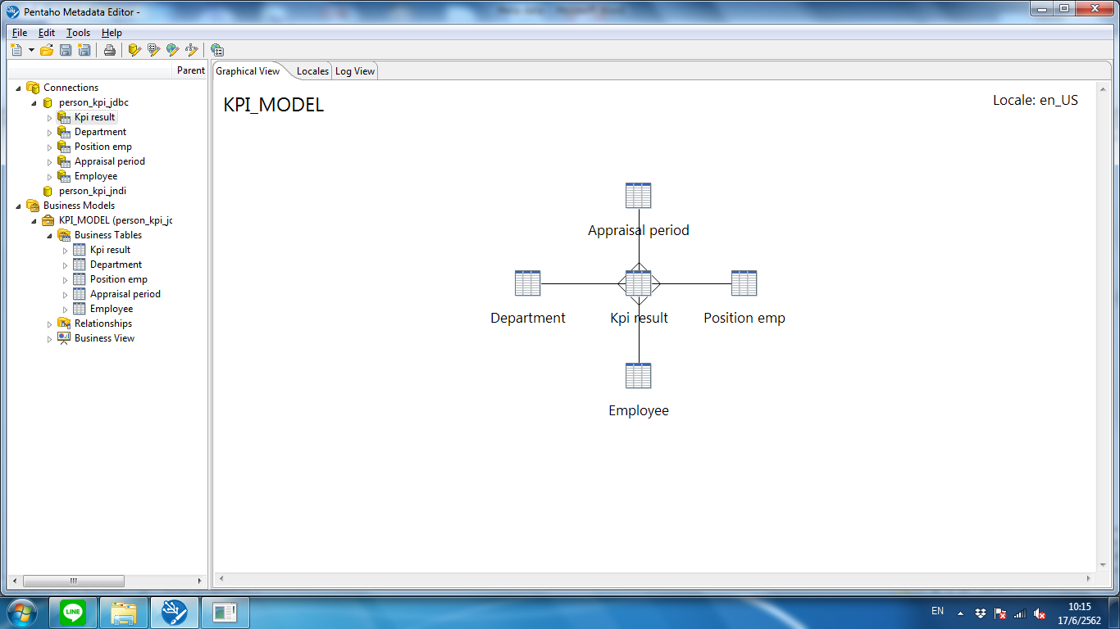

กดลาก/วาง

1. หลังจากที่เลือก Table แล้วจะแสดงหน้าจอ Business Table Properties ดังรูป

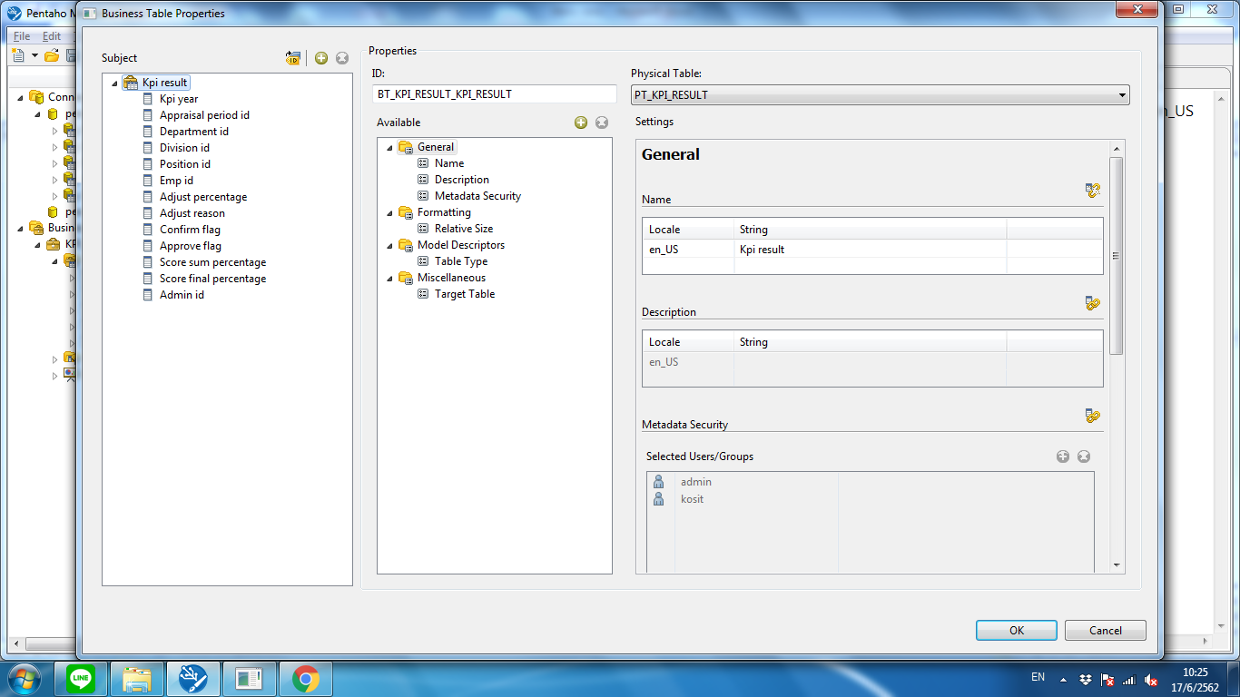

1. สามารถทำการเพิ่ม Column โดยคลิกการเลือกที่ Column แล้วคลิกที่ปุ่ม หากต้องการลบให้คลิกที่ปุ่ม 
2. หากต้องการแสดง ID ของ Business Table ให้คลิกที่ปุ่ม  จะแสดงดังรูป

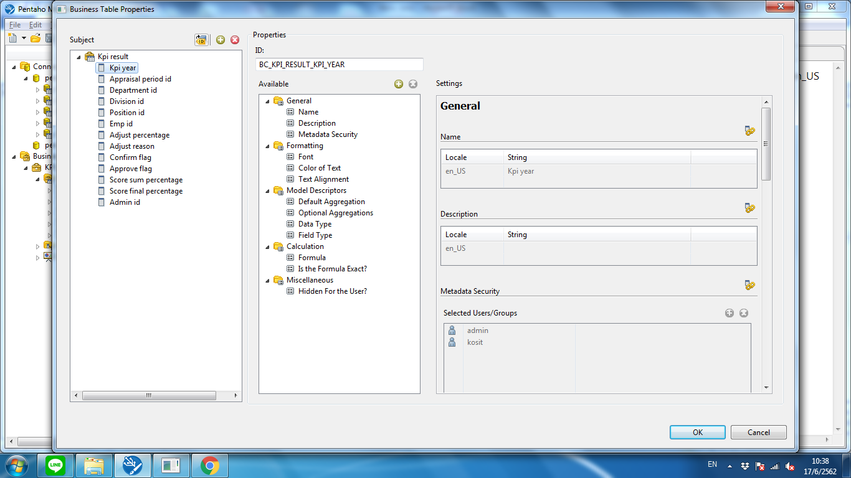 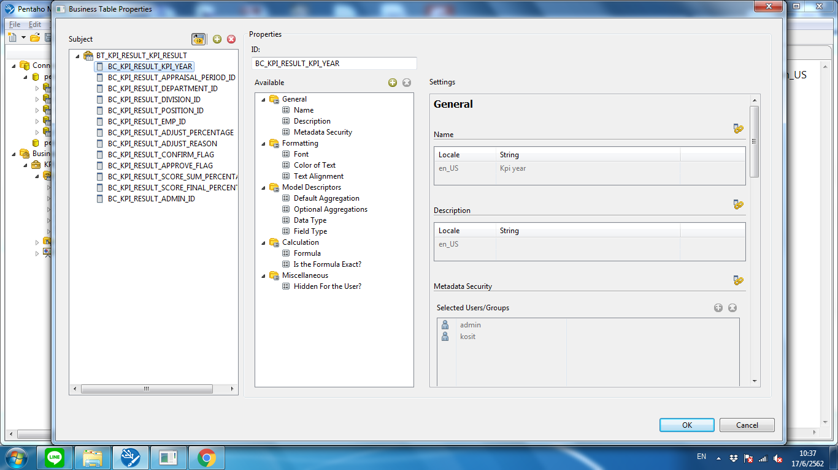

1. เมื่อแก้ Properties เรียบร้อยแล้วให้คลิกที่ปุ่ม OK เพื่อทำการยืนยันการเพิ่ม Table แต่หากไม่ต้องการให้คลิกที่ปุ่ม Cancel
2. ทำการเพิ่ม Business Tables ที่จะต้องในไปใช้งานให้ครบ ซึ่งใน KPI_MODEL ให้เพิ่ม kpi_result, department, position_emp, appraisal_period แล้วทำการจัดเรียงตำแหน่งจะได้ดังรูป

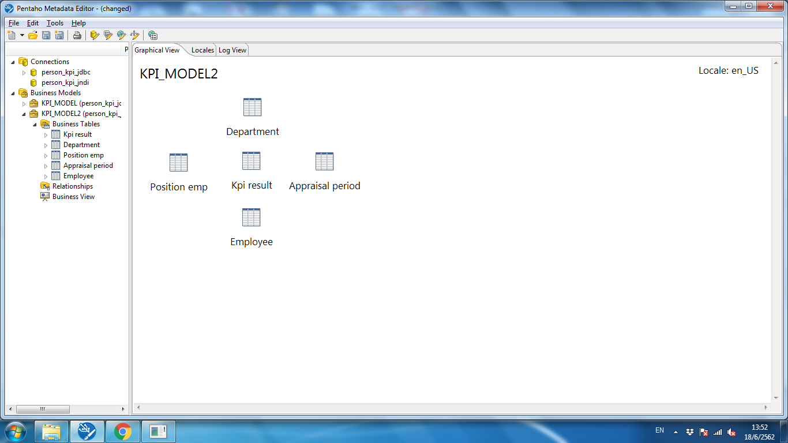

1. สามารถสร้างความสัมพันธ์ของแต่ละตารางที่อยู่ใน Business Models ซึ่งการเข้าถึงมี 3 วิธีคือ
2. คลิกขวาที่ Relationships แล้วเลือก New Relationship…

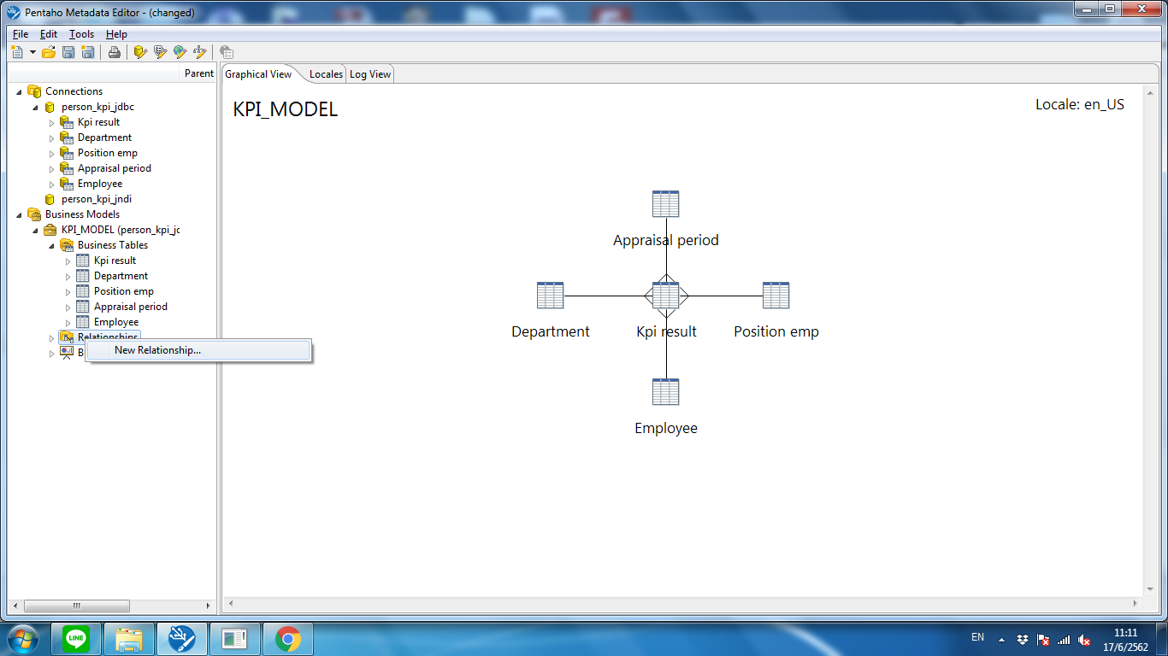

1. คลิกขวาบนพื้นที่ว่างทางด้านขวาในส่วนของ Graphical View แล้วเลือก New Relationship…

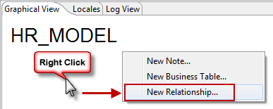

1. คลิกเลือก 2 ตารางที่ต้องการสร้างความสัมพันธ์กัน จากนั้นคลิกขวาที่ตารางใดตารางหนึ่งของตารางที่เลือกไว้ แล้วเลือก Add Relationship…

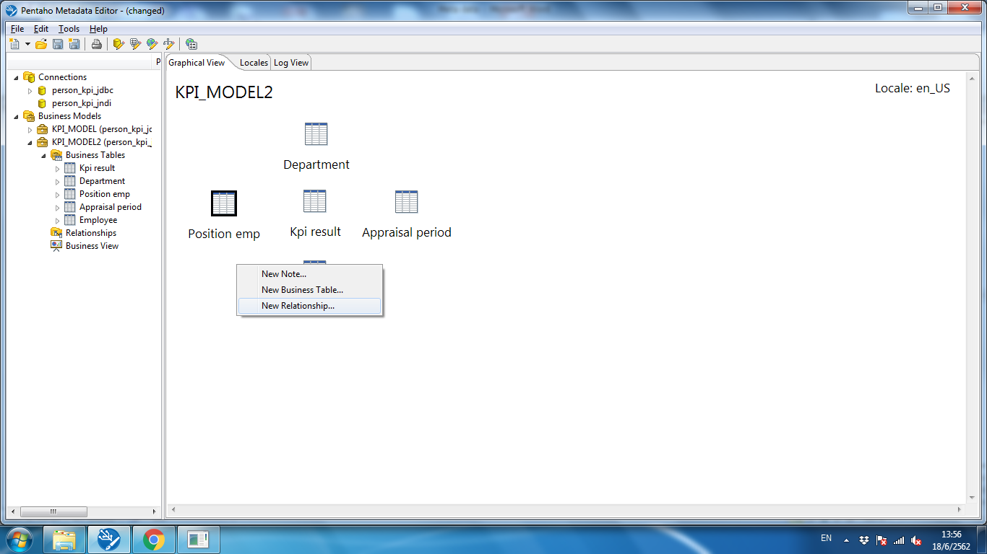

1. จะแสดงหน้าจอ Relationship Properties สำหรับการกำหนดความสัมพันธ์ของตาราง ดังรูป

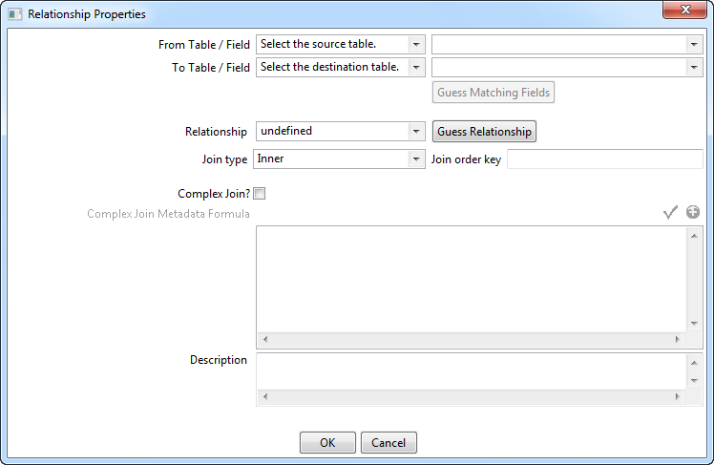

Relationship Properties มีรายละเอียดดังนี้

1. From Table / Field: เลือก Table / Field ของ source table
2. To Table / Field: เลือก Table / Field ของ destination table
3. Guess Matching Fields: ปุ่มสำหรับให้ระบบทำการจับคู่ความสัมพันธ์ของตารางที่เลือกให้อัตโนมัติ
4. Relationship: เลือกรูปแบบของความสัมพันธ์ระหว่างตารางที่เลือก
5. Guess Relationship: ปุ่มสำหรับให้ระบบทำการ
6. Join type: เลือกประเภทความสัมพันธ์ระหว่างตารางที่เลือก
7. Join order key: ระบุคีย์ที่ต้องเรียงลำดับ
8. Complex Join?: Fields ที่ต้องใช้ในการจับคู่ความสัมพันธ์มีมากว่า 1 หรือไม่
9. Complex Join Metadata Formula: ระบุความสัมพันธ์ จะสามารถใส่ได้ก็ต่อเมื่อเลือก Complex Join?
10. Description: สำหรับรายละเอียด
11. ให้ทำการเพิ่มความสัมพันธ์ของแต่ละตารางให้ครบถ้วน ซึ่งในส่วนของ HR_MODEL ให้เพิ่มความสัมพันธ์ดังนี้

|  |  |  |
| --- | --- | --- |
| department | From Table | BT_DEPARTMENT_DEPARTMENT |
| From Field | BC_DEPARTMENT_DEPARTMENT_ID |
| To Table | BT_KPI_RESULT_KPI_RESULT |
| To Field | BC_KPI_RESULT_DEPARTMENT_ID |
| Relationship | 1:N |
| Join type | Inner |
| position_emp | From Table | BT_POSITION_EMP_POSITION_EMP |
| From Field | BC_POSITION_EMP_POSITION_ID |
| To Table | BT_KPI_RESULT_KPI_RESULT |
| To Field | BC_KPI_RESULT_POSITION_ID |
| N:1 | N:1 |
| Join type | Inner |
| appraisal_period | From Table | BT_APPRAISAL_PERIOD_APPRAISAL_PERIOD |
| From Field | BC_APPRAISAL_PERIOD_APPRAISAL_PERIOD_ID |
| To Table | BT_KPI_RESULT_KPI_RESULT |
| To Field | BC_KPI_RESULT_APPRAISAL_PERIOD_ID |
| Relationship | 1:N |
| Join type | Inner |
| employee | From Table | BT_EMPLOYEE_EMPLOYEE |
|  | From Field | BC_EMPLOYEE_EMP_ID |
|  | To Table | BT_KPI_RESULT_KPI_RESULT |
|  | To Field | BC_KPI_RESULT_EMP_ID |
|  | Relationship | 1:N |
|  | Join type | Inner |

1. คลิกที่ปุ่ม OK เพื่อยืนยันการสร้าง หากไม่ต้องการให้คลิกที่ปุ่ม Cancel ซึ่งความสัมพันธ์ที่สร้างจะแสดงในส่วนของ Relationships ดังรูป

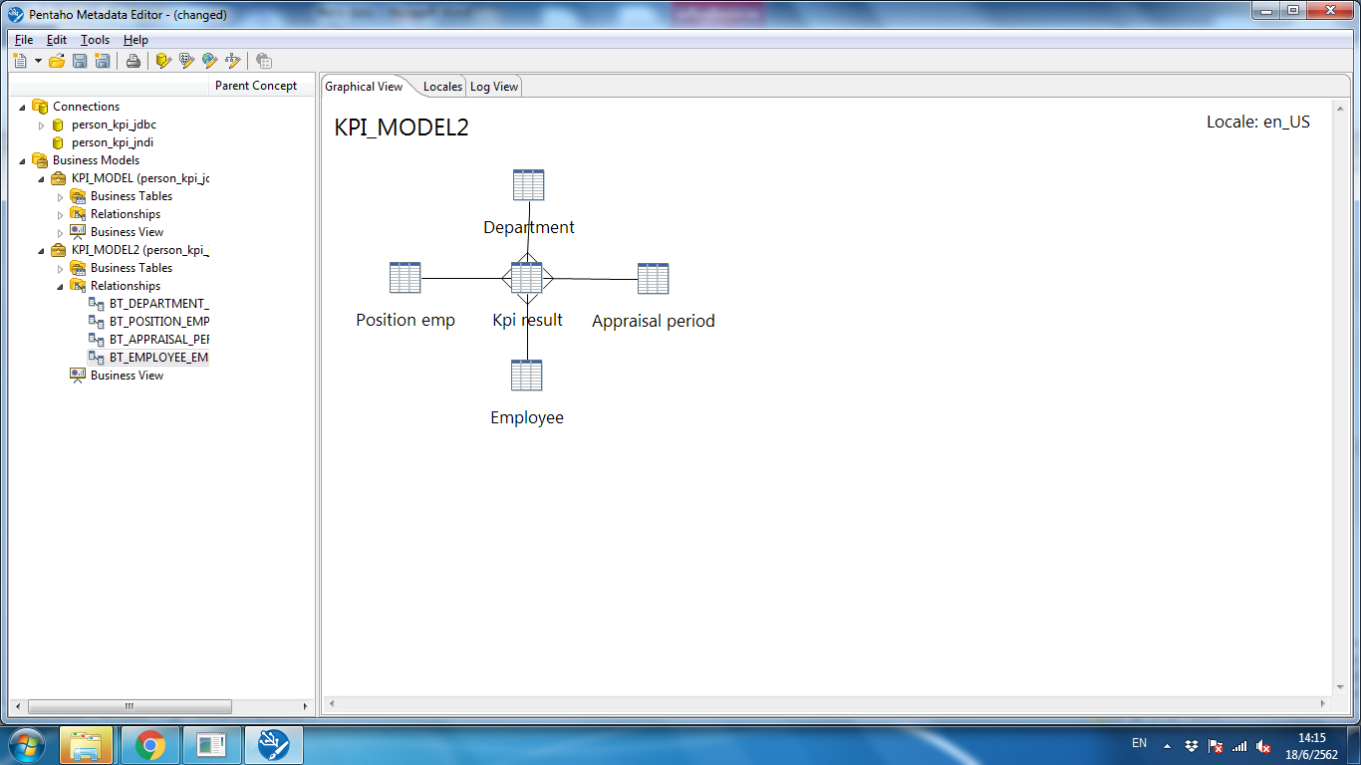

1. จากนั้นให้ทำการจัดการ Business View เป็นการจัดการว่าจะให้ User สามารถนำข้อมูลในตารางและฟิลด์ไปใช้ในการทำรายงานได้บ้าง โดยคลิกขวาที่ Business View แล้วเลือก Manage Categories… หรือคลิก Manage Categories… ที่แถบเมนู

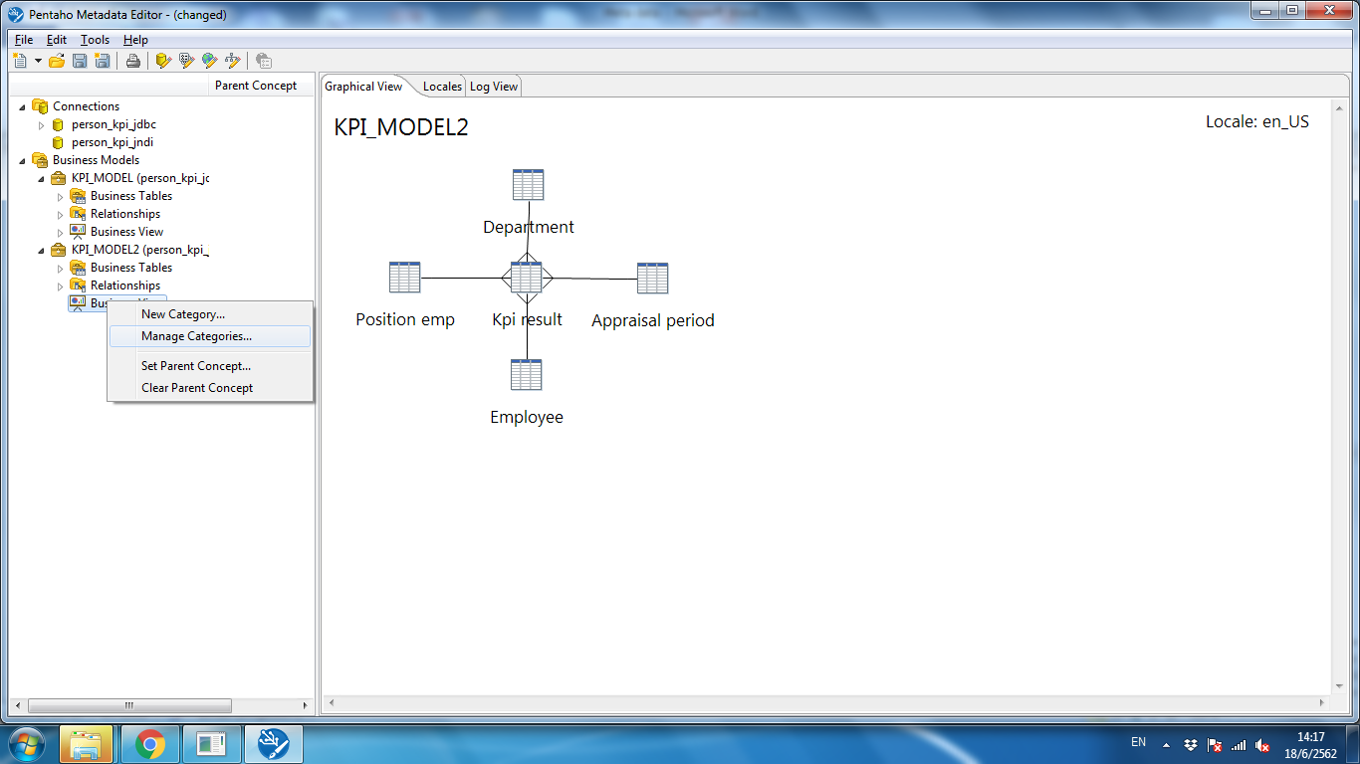

1. จะแสดงหน้าจอ Manage Categories ขึ้นมาดังรูป ซึ่งจะแบ่งเป็น 2 ส่วนคือ
2. Available Business Tables: ตารางที่สามารถใช้งานได้
3. Business View Categories: รายการที่อยู่ใน Business View

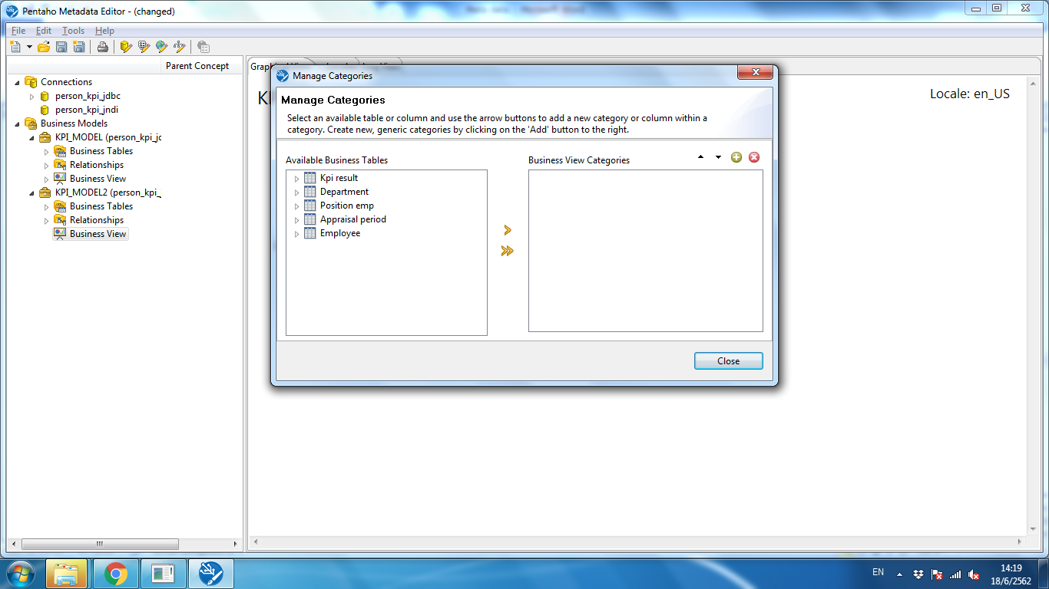

1. ทำการเลือก Business Tables ที่ต้องการจาก Available Business Tales แล้วคลิกที่ปุ่ม Add หากต้องการเลือกทั้งหมดให้คลิกที่ปุ่ม Add All ซึ่งในส่วนของ KPI_MODEL ให้เลือกทั้งหมด จากนั้นรายการที่ทำการเพิ่มจะถูกย้ายมาอยู่ในส่วนของ Business View Categories

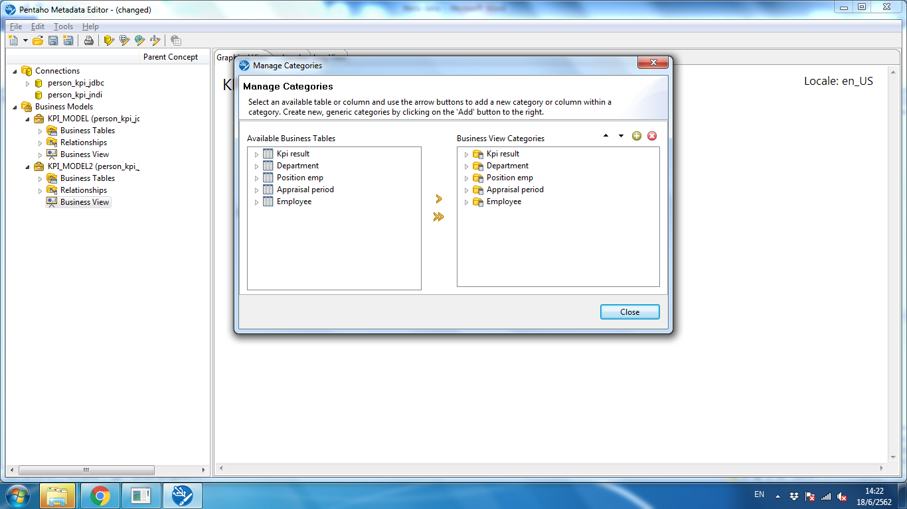

1. หากทำรายการเสร็จแล้วให้คลิกที่ปุ่ม Close เพื่อปิดหน้าจอได้เลย
2. รายการที่เลือกจะแสดงอยู่ในส่วนของ Business View

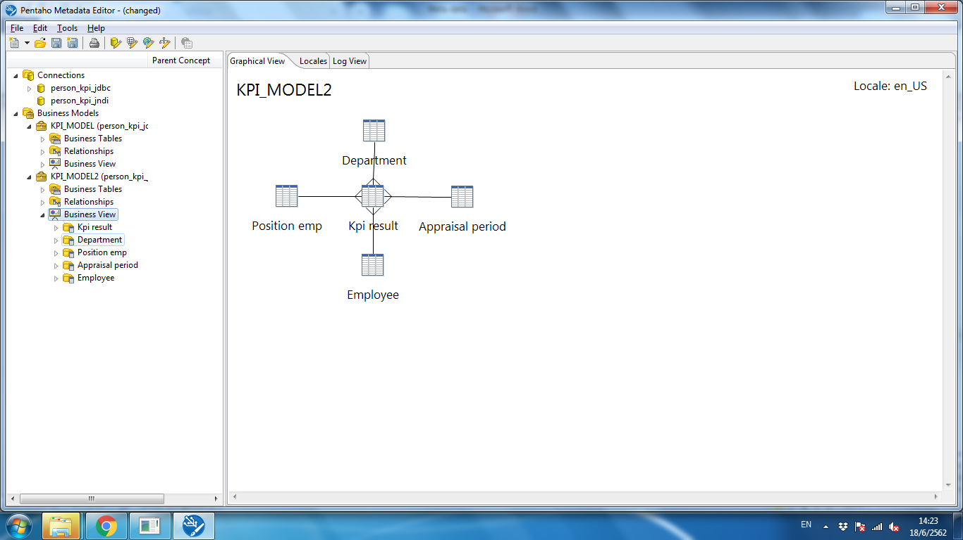

1. ทำการนำเข้า User/Roles สำหรับการกำหนด Security ซึ่งในขั้นตอนนี้จะต้อง Start Pentaho Service ให้เรียบร้อยก่อน แล้วเลือก Tools -> Security จะแสดงหน้าต่าง Security Service ดังรูป ให้ทำการกำหนดค่าดังนี้
2. Service URL: <http://localhost:8080/pentaho/ServiceAction>
3. Detail Type : All
4. Username: admin
5. Password: password

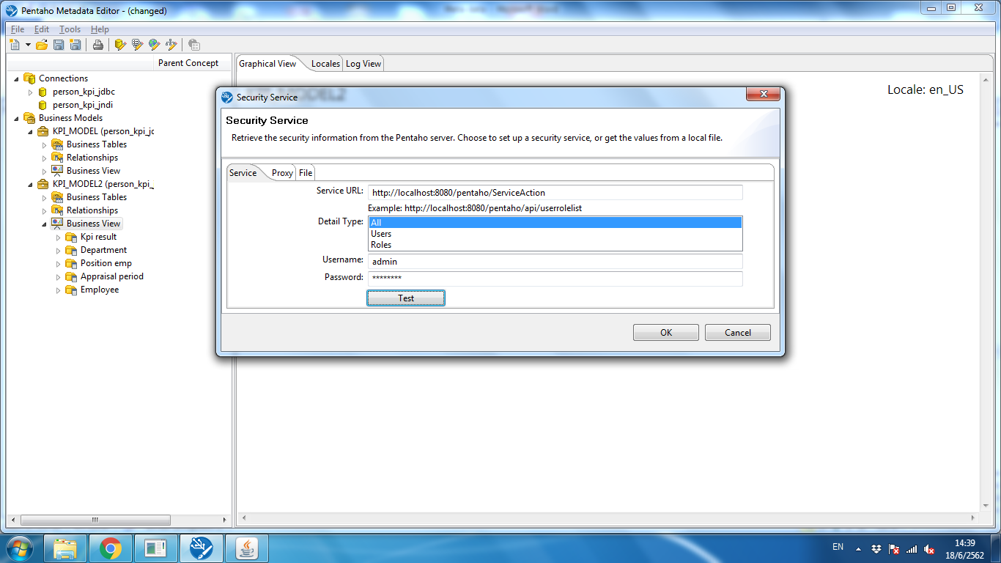

1. ทำการกำหนดสิทธิ์ในการเข้าถึง Metadata Models ซึ่งสามารถกำหนดได้ที่หน้าจอ Properties ของ Business Models และ Business View สิทธิ์การเข้าถึงในระดับของ Models และ View จะแตกต่างกันเนื่องจาก Business Models เป็นระดับที่ใหญ่กว่า Business View ดังนั้นจึงต้องทำการกำหนดสิทธิ์ให้กับ Business Models ก่อนโดยคลิกขวาที่ Business Models แล้วเลือก Editจะหน้าต่าง Business Model Properties ขึ้นมา ให้เลือกที่ Metadata Security

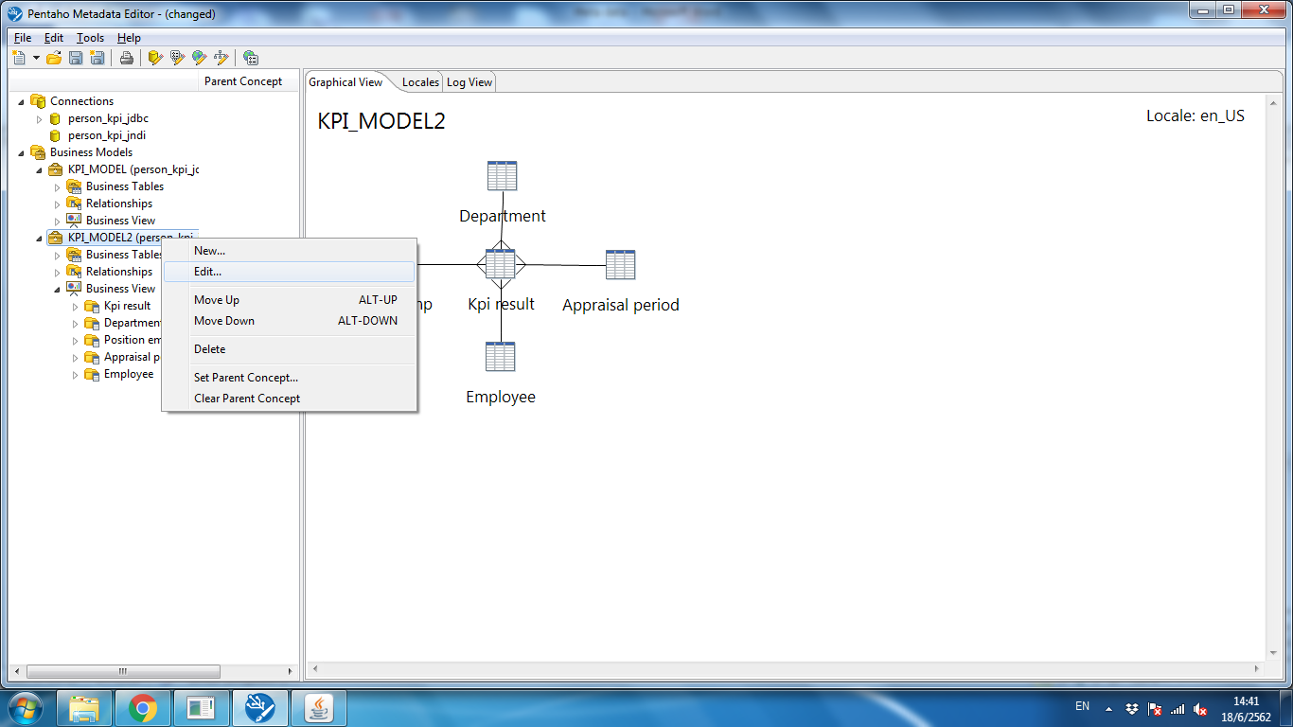

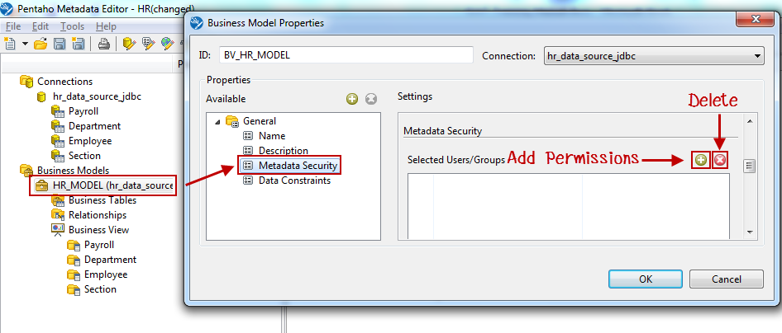

1. คลิกที่ปุ่ม Add Permissions จากนั้นจะแสดงหน้าต่าง Add Permissions ขึ้นมาให้เลือก Users หรือ Roles ที่ต้องการในส่วนของ Available Users/Roles จากนั้นคลิกที่ปุ่ม Add รายการที่เพิ่มจะถูกย้ายมาอยู่ในส่วนของ Assigned Users/Roles

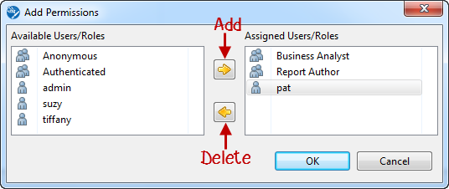

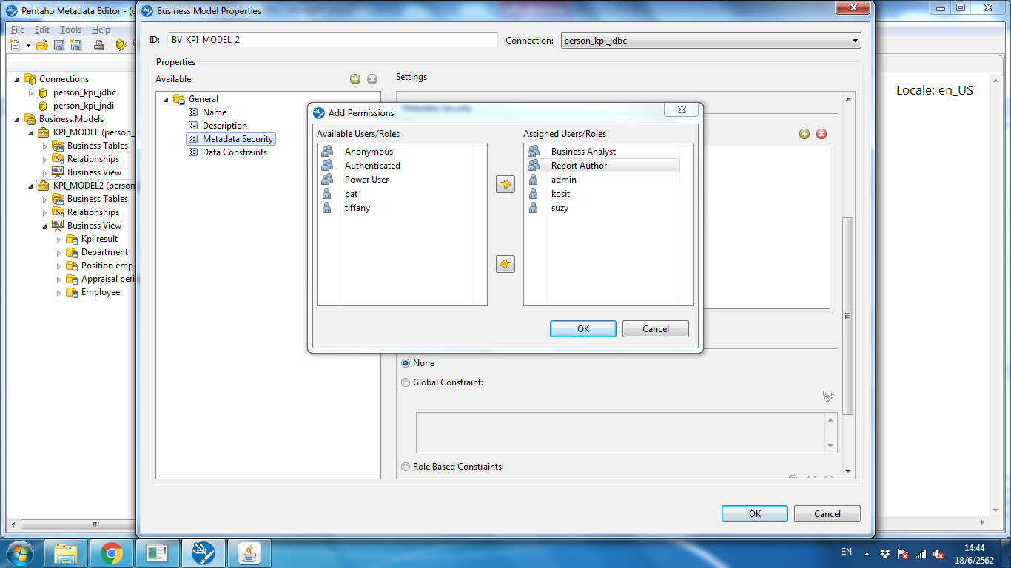

1. จากนั้นคลิกที่ปุ่ม OK เพื่อยืนยันการเพิ่ม หากไม่ต้องการให้คลิกที่ปุ่ม Cancel
2. รายการที่ถูกเลือกจะแสดงอยู่ในส่วนของ Metadata Security -> Selected Users/Groups

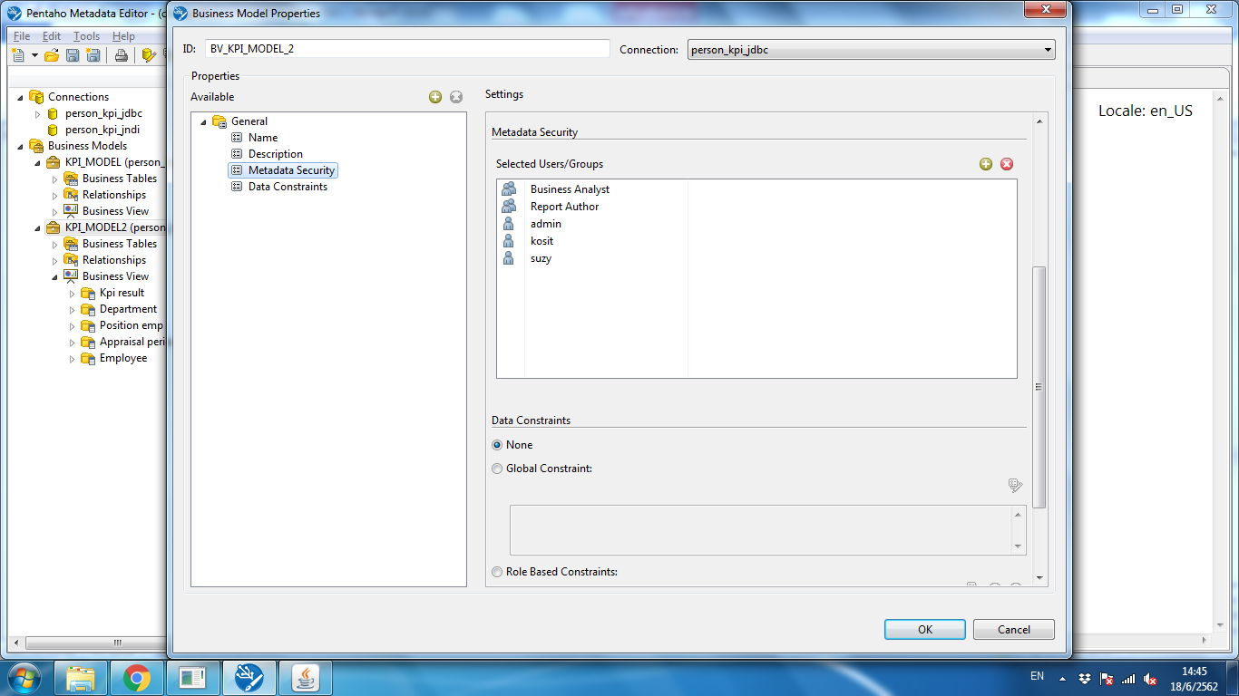

1. คลิกที่ปุ่ม OK เพื่อยืนยันการกำหนดสิทธิ์ให้กับ Business Models หากไม่ต้องการให้คลิกที่ปุ่ม Cancel
2. จากนั้นให้ทำการกำหนดสิทธิ์ให้กับ Business View โดยการคลิกขวาในส่วนของ Category ที่ต้องการ แล้วเลือก Edit

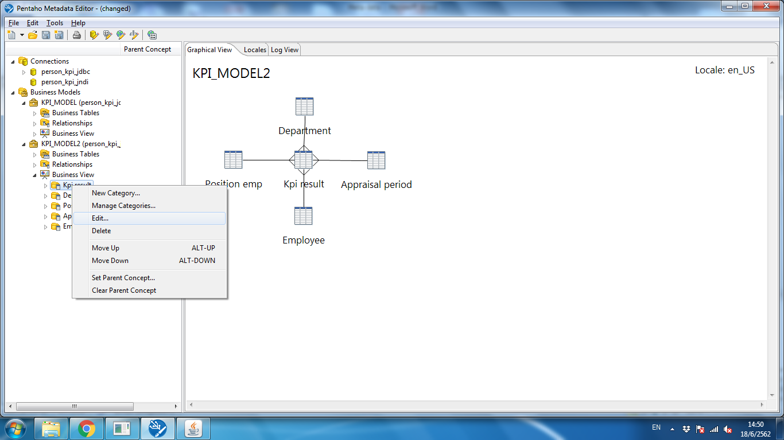

1. จะแสดงหน้าต่าง Business View Properties ให้เลือก Metadata Security แล้วทำการ Add Permissions ซึ่งวิธีการทำเช่นเดียวกับการกำหนดสิทธิ์ให้กับ Business Models
2. ทำการกำหนดสิทธิ์ให้ครบทุก Category ที่ต้องการจะจัดการให้ Users สามารถเรียกใช้ในรายงานได้

**การกำหนด Concept** มีวิธีการดังนี้

1. เปิดหน้าต่าง Concept Editor โดยไปที่เมนู Tools แล้วเลือก Concept Editor… หรือคลิกที่ Concept Editor… บนแถบเครื่องมือ

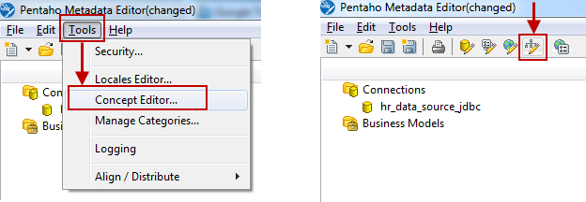

1. คลิกที่ Base ในส่วนของ Concepts และคลิกที่ปุ่ม New Concept จากนั้นทำการกำหนดชื่อ ซึ่งในที่นี้จะยกตัวอย่างการสร้างให้กำหนดชื่อเป็น Number จากนั้นคลิกที่ปุ่ม OK
2. ทำการกำหนดรูปแบบที่จะใช้กำหนดรูปแบบข้อมูลในรายงานของ Concept ที่สร้างขึ้นใหม่ โดยคลิกที่ Number จากนั้นให้เพิ่ม Properties โดยคลิกที่ปุ่ม Add New Property ที่อยู่ในส่วนของ Properties -> Available เลือก Mark for Number or Date แล้วคลิกที่ปุ่ม OK

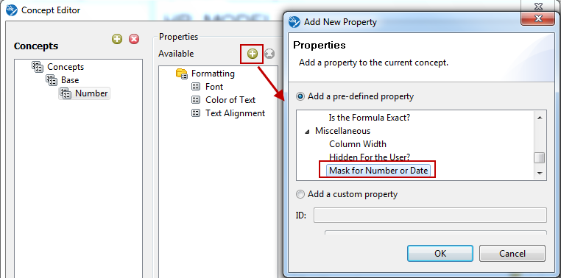

1. ใส่ค่าให้กับ Properties ที่สร้างใหม่ในส่วนของ Settings ซึ่งที่สร้างไว้คือ Mark for Number or Date ในช่อง Value: ให้ใส่ค่า #,###.##



1. จากนั้นให้ทำการสร้าง Concept ใหม่ภายใต้ Number โดยใช้ชื่อว่า Amount ซึ่งเป็นการ inherits properties มาจาก Number นั่นเอง

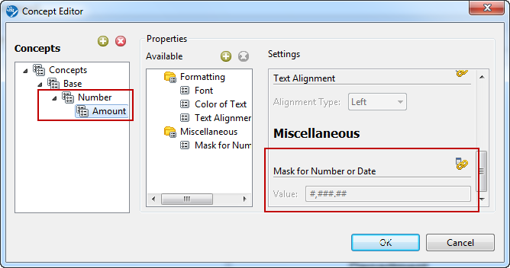

1. หากต้องการแก้ไขข้อมูลที่ inherits มาให้คลิกที่ปุ่ม Override ดังรูป

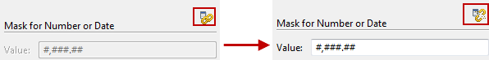

**การกำหนด Parent Concept** มีวิธีการดังนี้

1. Parent Concept สามารถกำหนดได้ทั้งในระดับ Tables และ Columns ซึ่งขอยกตัวอย่างการสร้างในส่วนของ Connections -> kpi_person_jdbc -> salary_amout ให้คลิกขวาแล้วเลือก Set Parent Concept…

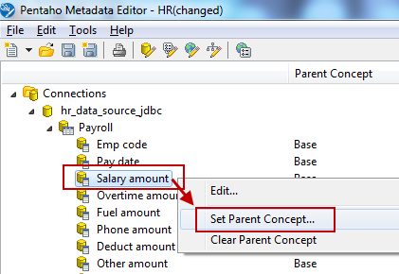

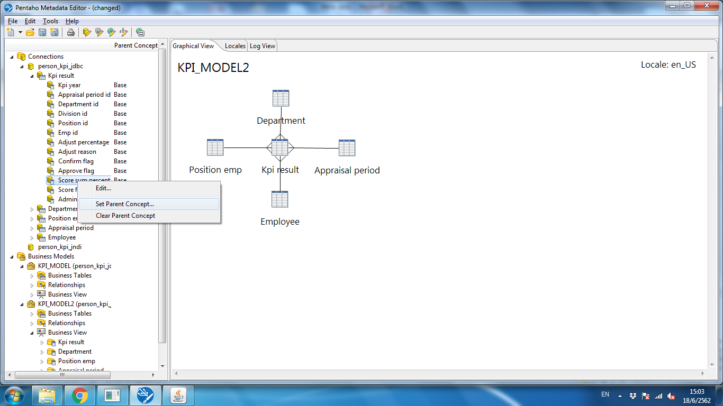

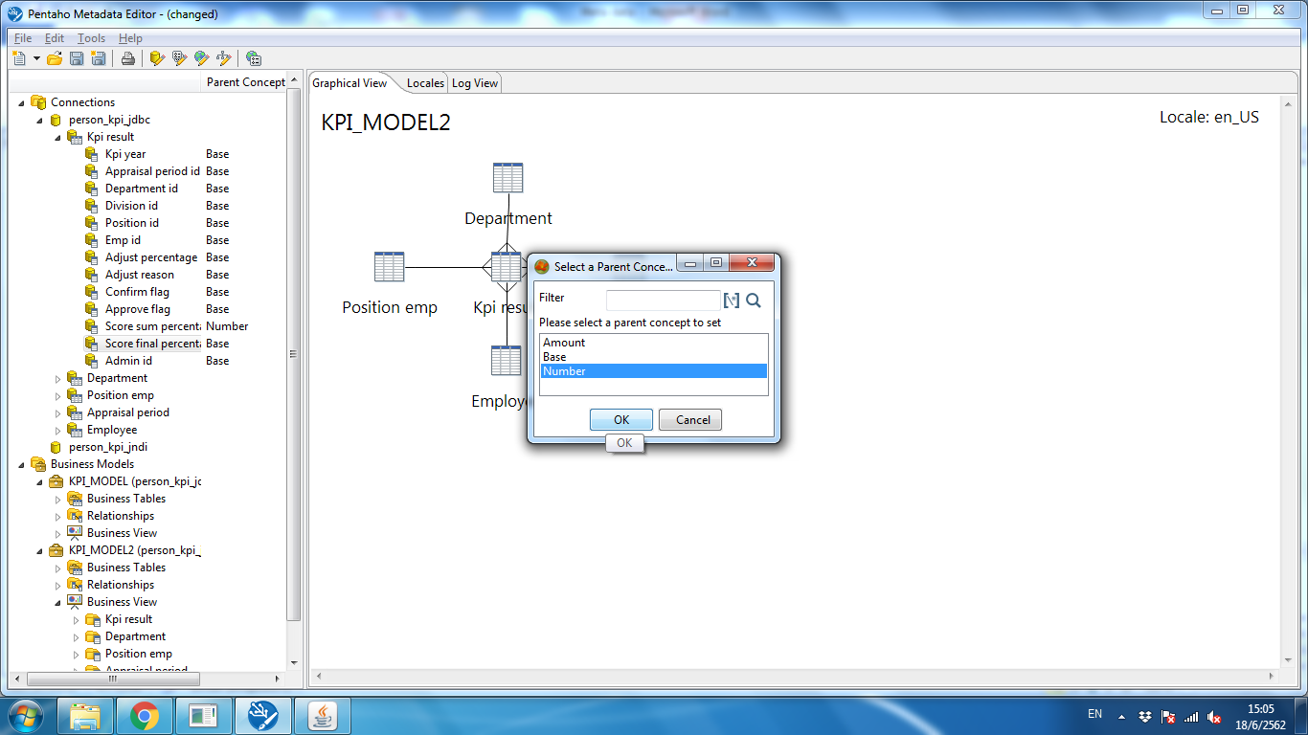

1. จากนั้นจะแสดงหน้าต่าง Select a Parent Concept โดยจะแสดงรายการ Parents ทั้งหมดที่มี ให้คลิกเลือก Parent ที่ต้องการกำหนด แล้วคลิกที่ปุ่ม OK

**การทดสอบ metadata layer results** มีวิธีการดังนี้

1. เปิด Query Builder โดยคลิกที่ Query Editor… ในแถบเมนู

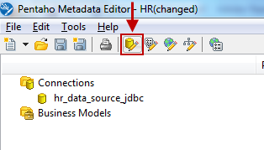

1. ให้ทำการทดสอบโดยเลือกข้อมูลไปไว้ในส่วนต่างๆ ดังนี้

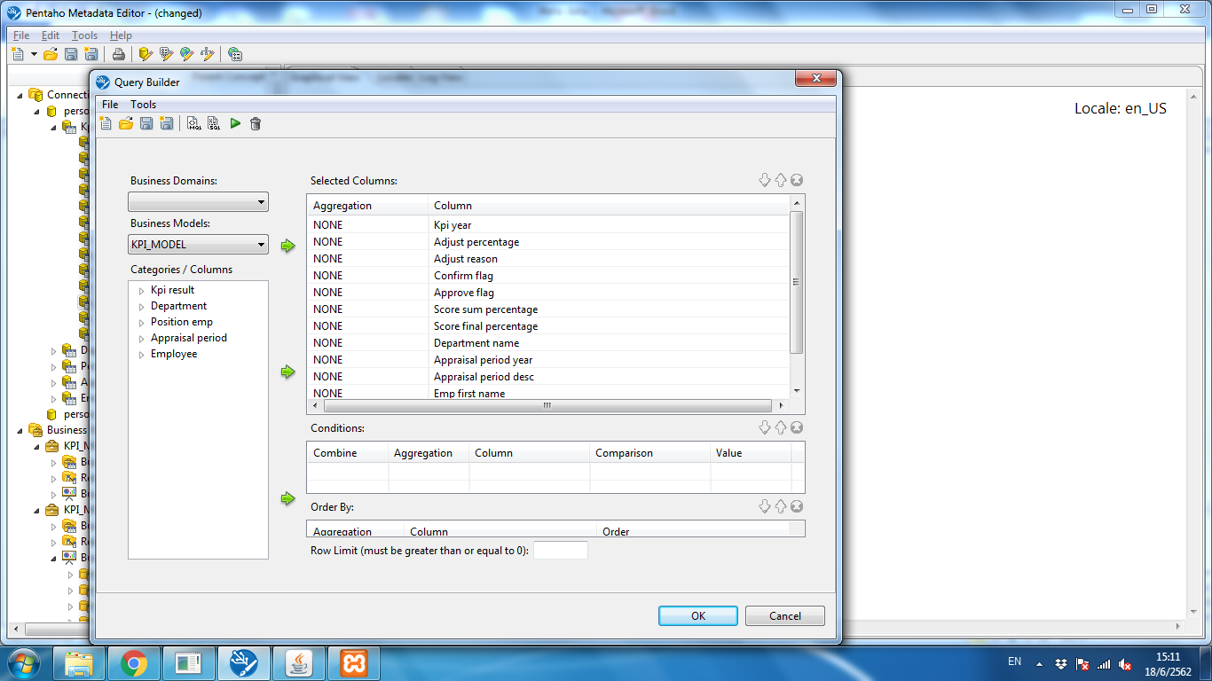

1. จากนั้นคลิกที่  เพื่อทำการ Execute Query
2. หาก Business Models ที่สร้างไม่มีข้อผิดพลาดจะแสดงข้อมูลที่หน้าต่าง Examine preview data ดังรูป

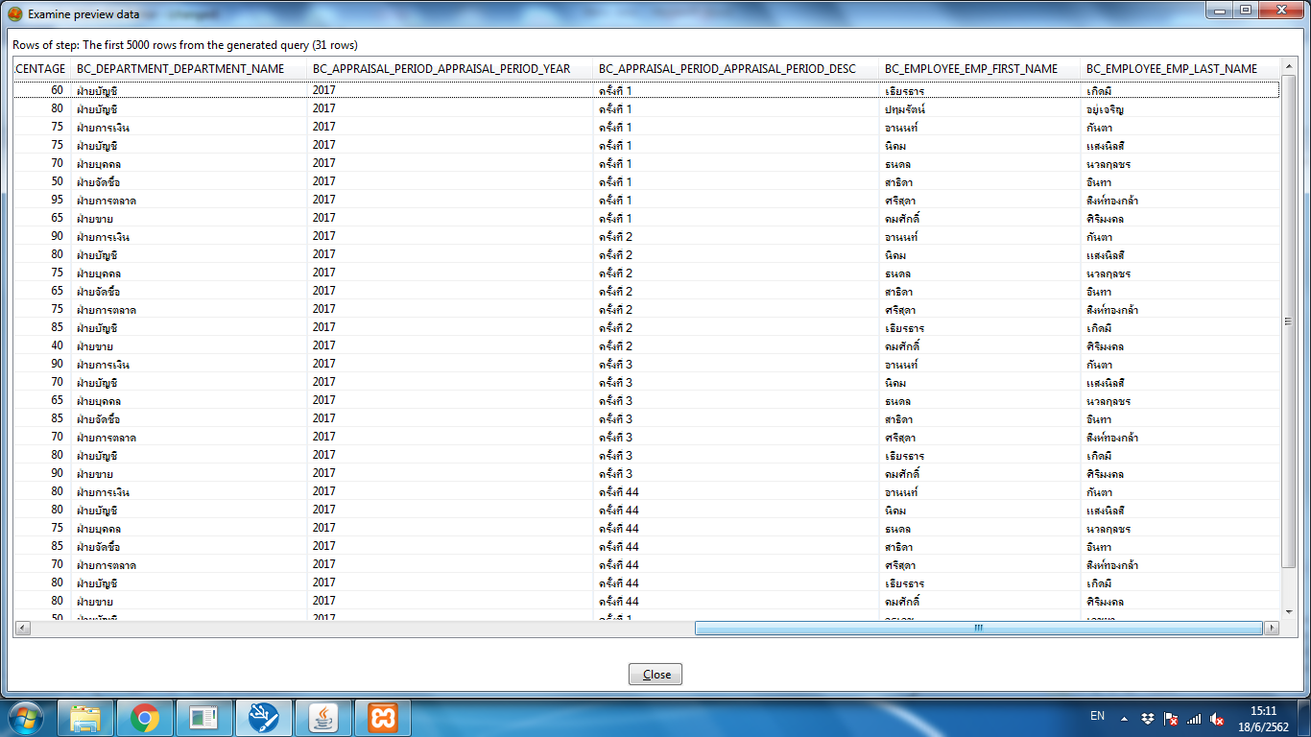

**การ Publish** มีวิธีการดังนี้

1. เลือก Publish To Server… ที่เมนู File

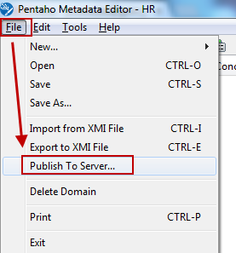

1. จะแสดงหน้าต่าง Publish To Server ดังรูป

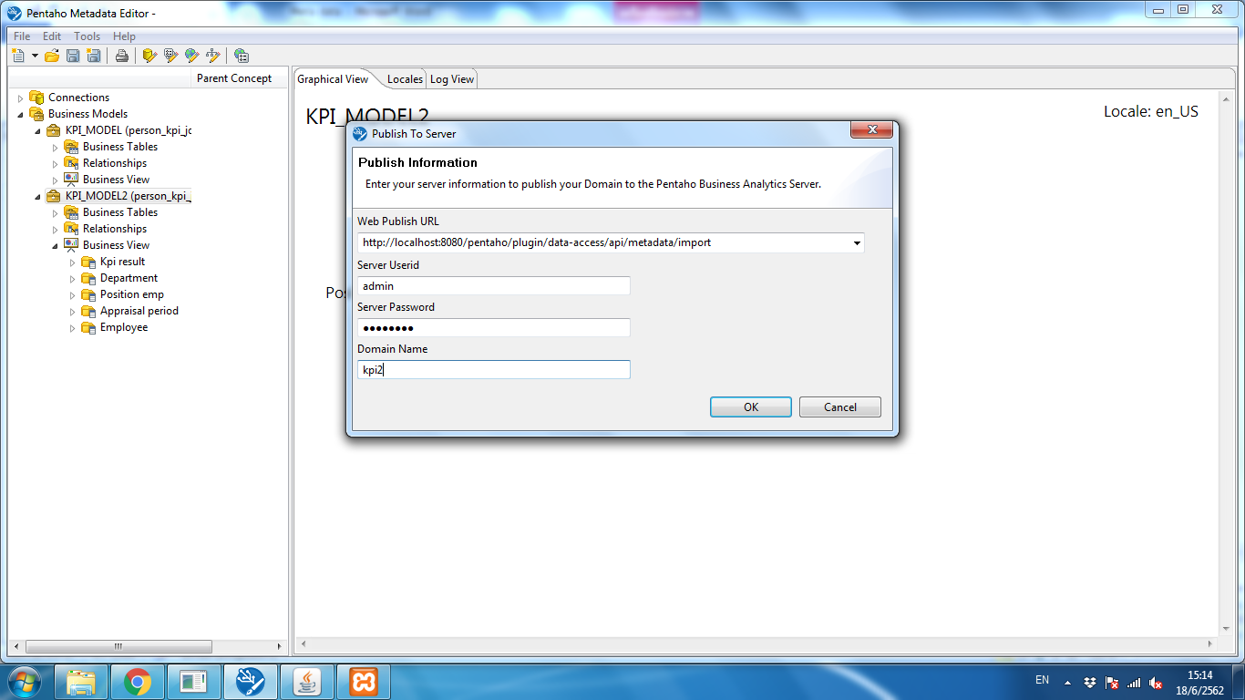

1. ให้ระบุค่าต่างๆ ให้ครบถ้วน ดังนี้
2. Web Publish URL: หากทำการ Publish ไปยัง Pentaho Server ที่อื่นหรือมีการเปลี่ยน Port ก็ให้เปลี่ยนค่าดังกล่าวที่ URL
3. Server Userid: ใส่ User ที่ใช้ในการ Login
4. Server Password: ใส่ Password ของ User ที่ระบุ
5. Domain Name: จะ Default Domain Name ตามที่สร้าง
6. เมื่อระบุค่าครบถ้วนแล้วให้คลิกที่ปุ่ม OK หากการ Publish สำเร็จจะแสดงหน้าต่าง ดังรูป

